Ο ελεύθερος χρόνος στην εποχή μας

Αν κοιτάξουμε προς το παρελθόν, δε θα βρούμε καμιά άλλη γενιά, η οποία να διέθετε τόσο πολύ χρόνο, να κατείχε τόσα υλικά μέσα και να είχε τόση μόρφωση όσο η σημερινή. Έχουμε ήδη εγκαταλείψει τη λεγόμενη κοινωνία της εργασίας, στην οποία ζούσαμε για να δουλεύουμε, και βιώνουμε μια πολυσύνθετη κοινωνική πραγματικότητα, στην οποία δουλεύουμε για να ζούμε. Ο τρόπος με τον οποίο οργανώνουμε και διευθετούμε τον ελεύθερο χρόνο στην εποχή μας αποκτά πρωταρχική σημασία και εμφανίζεται εξίσου σημαντικός με τον τρόπο με τον οποίο οργανώνεται και κατανέμεται ο χρόνος εργασίας στον επαγγελματικό τομέα. Η ραγδαία αύξηση του ελεύθερου χρόνου σε σχέση με το παρελθόν θέτει το πρόβλημα της κατάλληλης διαχείρισής του.
Το πρόβλημα της διαχείρισης του ελεύθερου χρόνου σήμερα δεν αφορά μόνο στους ενήλικους, αλλά και στους έφηβους. Η νέα γενιά, συχνά, διακατέχεται από αισθήματα απομόνωσης και ανίας και γενικότερα από αρνητικά συναισθήματα, τα οποία σε πολλές περιπτώσεις μετατρέπονται σε επιθετικότητα, χρήση βίας ή αδιαφορία. Οι μαθητές, ήδη από την παιδική ηλικία, περνούν πολλές ώρες της ημέρας μπροστά σε μια οθόνη και βιώνουν μέσω των Μέσων Μαζικής Ενημέρωσης και κοινωνικής δικτύωσης τη ζωή από «δεύτερο χέρι», ενώ ταυτόχρονα μέσα από τον καταιγισμό της διαφήμισης οδηγούνται στην εμπορευματοποίηση του ελεύθερου χρόνου και σταδιακά εθίζονται στην επιδίωξη της ευτυχίας, κυρίως μέσα από την κατανάλωση υλικών αγαθών. Οι σύγχρονες αναπτυγμένες κοινωνίες φαίνεται να οδηγούν τα παιδιά της «ευημερίας» σε ένα μέλλον με πολύ ελεύθερο χρόνο, λιγότερο χρόνο εργασίας και ακόμη λιγότερη διάθεση κοινωνικής προσφοράς και συλλογικής δράσης.
Όμως, οι στάσεις και οι συμπεριφορές που αναπτύσσονται σε σχέση με τον ελεύθερο χρόνο κατά τη διάρκεια της παιδικής και εφηβικής ηλικίας είναι καθοριστικής σημασίας, δεδομένου ότι παγιώνονται και αναπαράγονται σε όλη την υπόλοιπη ζωή του ανθρώπου. Από κοινωνιολογικές έρευνες προκύπτει ότι το 90% των δραστηριοτήτων του ελεύθερου χρόνου διαμορφώνεται και σταθεροποιείται μέχρι την ηλικία των 19 χρόνων. Φυσικά, το προσωπικό στυλ ελεύθερου χρόνου επηρεάζεται και διαμορφώνεται από την οικογένεια, τους φίλους και τους γνωστούς, από το ευρύτερο κοινωνικό περιβάλλον, από το ίδιο το άτομο και τις κοινωνικοοικονομικές, μορφωτικές «προδιαγραφές» του, αλλά ως έναν βαθμό και από το σχολείο, που αποτελεί έναν σημαντικό παράγοντα της δευτερογενούς κοινωνικοποίησης του παιδιού.
Ο ελεύθερος χρόνος στο σημερινό σχολείο αντισταθμίζει την ένταση και τα προβλήματα που προκύπτουν από τη διδασκαλία, εξισορροπεί καταπιεσμένες ανάγκες και κινητικούς περιορισμούς και ξεκουράζει τους μαθητές από τον φόρτο της διδασκαλίας. Με αυτήν την έννοια, ο ελεύθερος χρόνος στο σχολείο θεωρείται πολύτιμος και απαραίτητος για την ισόρροπη ανάπτυξη του μαθητή, αν και θεωρείται συχνά ανεπαρκής. Σε κάθε περίπτωση πάντως δε συνδέεται με τη σχολική εργασία, με αποτέλεσμα ο ελεύθερος χρόνος και η διδασκαλία να αποτελούν δύο αντίθετες περιστάσεις της σχολικής ζωής, που λειτουργούν ως ξεχωριστές νησίδες, αποκομμένες μεταξύ τους. Πολλές φορές, όμως, το σχολείο αδυνατεί να σχεδιάσει και να αξιοποιήσει επαρκώς περιστάσεις ελεύθερου χρόνου και να τις συνδέσει με τη μάθηση και την ολόπλευρη ανάπτυξη της προσωπικότητας του μαθητή. Επιπρόσθετα, επιβαρύνει και τον εξωσχολικό ελεύθερο χρόνο του μαθητή, αφού από το σχολείο του ανατίθενται υποχρεώσεις και σχολικές εργασίες, συχνά υπερβολικά απαιτητικές σε κόπο και χρόνο, πολλές από τις οποίες θα ήταν προτιμότερο και πιο ευχάριστο για τους μαθητές να καλύπτονται στη διάρκεια του σχολικού προγράμματος, ώστε να έχουν στη διάθεσή τους περισσότερο ελεύθερο χρόνο.

παγιώνω: σταθεροποιώ

Ν. Χανιωτάκης - Ι. Θωίδης. (2002). «Διαθεματικές δραστηριότητες ελεύθερου χρόνου στο Ολοήμερο Σχολείο», Επιθεώρηση Εκπαιδευτικών Θεμάτων, 6, 241-245 (διασκευή).

ΑΣΚΗΣΕΙΣ

Α1. Από ποιους παράγοντες, σύμφωνα με το κείμενο, επηρεάζεται και διαμορφώνεται ο ελεύθερος χρόνος κατά την παιδική και εφηβική ηλικία; (60-80 λέξεις).

Α2. Βασιζόμενοι στο κείμενο, να χαρακτηρίσετε με Σωστό ή Λάθος τις ακόλουθες προτάσεις:

1. Η σημερινή γενιά δεν έχει τόσο πολύ χρόνο ούτε πολλά υλικά μέσα σε σύγκριση με τις προηγούμενες γενιές.
2. Οι μαθητές, από μικρά παιδιά, περνούν πολλές ώρες μπροστά σε μια οθόνη.
3. Το προσωπικό στυλ ελεύθερου χρόνου επηρεάζεται και διαμορφώνεται από πολλούς παράγοντες, μεταξύ των οποίων είναι και η οικογένεια.
4. Το 90% των δραστηριοτήτων του ελεύθερου χρόνου διαμορφώνεται και σταθεροποιείται μέχρι την ηλικία των 19 χρόνων.
5. Ο ελεύθερος χρόνος στο σχολείο δεν θεωρείται πολύτιμος και απαραίτητος για την ισορροπημένη ανάπτυξη του μαθητή.

Α3. Ποια είναι τα δομικά στοιχεία της δεύτερης παραγράφου (Το πρόβλημα….. δράσης) του κειμένου;

Β1. Να βρείτε αντώνυμα στις τονισμένες λέξεις του κειμένου και να σχηματίσετε προτάσεις με αυτά.

Β2. «Το προσωπικό στυλ ελεύθερου χρόνου επηρεάζεται και διαμορφώνεται από την οικογένεια».
Να αιτιολογήσετε την επιλογή της παθητικής σύνταξης από τον αρθρογράφο.

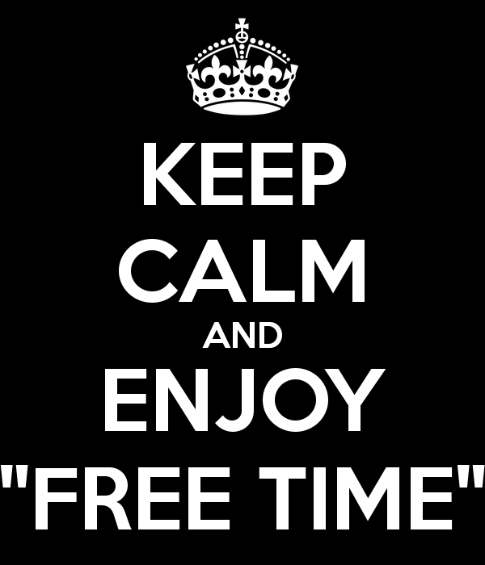
2. Να μετατρέψετε την παθητική σύνταξη σε ενεργητική.

